1. melléklet: Hosszabb cigány szövegek

- A negyedik fejezethez:

Ame, kana zsasz te mangavasz, mure saveszke (zsav te mangavav). Te szi sej,
sej! Csi kurdasz, csiptasza, csiptasza zsasz te mangavasz – Loli csipta phandasz
pe vojaga. Romnyi te szi, dikhlo szasz pe vojaga. Hatyaresz ma? No, no sej,
atuncsi zsav, ande mure vaszta-j e vojaga la csiptasza, pherdo italo, ratyija
vagy csi zsanav te szo, de csak rövidital ugye. Taj butzsene zsasz, ugye te
mangavasz, muro nepo. Kako, kuko haj butzsene reszasz kothe. Ugye jekh rom
gade mangavel, o kaver gede mangavel, naj egyformávo. Akanak phenav ek
kaver, maj phenav szel duj mangalyimata.
„Devlesza arakhav tumen! Muro drago phral, na faj tu pharo te rodem tut
opre, avilem tute, durai avilem, csi gelem, mer avilem pe mura bakraki vurma
haj mura bakraki vurma – de khatar muro kher zsika tyo kher e vurma kath’avel.
Phrala! Kathe-j muri bakri! Tute. Szi te desz mura bakra palpale. Akarszoszko
szalo (?) szi pe late vagy követelnivalovo te szi tu pe late, hajlandovo szim,
muro phral, te valtil avri mura bakra. Ugye gade gade, muri-j la. Jól van, hogy
tu gondoziszasz la, grizsiszasz la, vediszasz la mindentül. T’avesz baxtalo, muro
phral! Haj szi la vorba, phrala vagy naj la vorba, muro phral! Te szi kathe
vagy naj, phen!”
„Kathe-j la, phrala, tyi bakri.”
„ T’avesz baxtalo!
„Bivaj, bivaj! Te trajin, te trajin!”
Hatyaresz? N’akanak dasz o rom peszki vorba, hogy kothe i bakri, leszki-j,
atuncsi pusasz la se opre. La se. „No, sej? Szo-j tyo gindo? Faj tu khatar muro
sav?” Na jó, csi phenel csi jekh sej, te „ lav”, te „cs’avesz”. Maj csak mosojgil??
Taj ennyj haj, ugye, dasz kothe lako dad te fogadil le vojaga haj pantlikáso.

- Az ötödik fejezethez:

Mária: Asztaresz o szalavari, tradesz e graszteh, e cinne khureh. Besel muro
sav ando ülés. Lel o bicso. Malavesz po grah, ugye, mokám! Indulil o grasz
haj pheneh leszke: Ne te!
Grana: Ugye Dénes?!
M: Te na, muro sav!
G: Dénes! T’aveh baxtalo, muro sav!
M: Te na pesz tu bere, muro sav, inke mange maj laso, inke gado! [meg-
257
szoptatja] Maj kana mi bori avla haj phenla tuke: ’Avtar, mangav tuke ek cira
bere, bori vagy variszo.’... A phenav: ’Dénes, zsatar tu mandar, haj na bes aba
khere, Dénes! Haj zse, bikin, paruv amenge! Muro sav!’
’Haj zsat’ando istalovo haj sudesz mange avri o gunoj!’ Haj avela khere
tyo dad andaj butyi, ha me: ’Avri sudem, tata, telaj grasz. Dem lesz paj, dem
lesz te xal. Ke szim khere, me aba baro rom szim. Me csi szim aba cino savo-
ro!’... ’Avla khere muro dad, haj xalape manca, hogy naj csar le grahten’... ’Mu-
ro sav zsaltar, ugye, muro sav? ’Kaj zsah, Dénes?’ ’Ando baro foro. Ingrah e
grahten.’ ’Szode graszten ingreh, Dénes?’ ’Duj vagy trinen!’
’Haj dikhav, te javna e rom, zsasz ando foro, te n’avna, csi zsasz.’ ’Ha maj
’kor zsasz... zsasztar mure dadesza; dujzsene, biknasza, paruvasz, kinasz cine
khuren.’ ’Haj szo kereh lenca, Dénes?’ ’Haj me kamav e cine khuren!’ Maj zsav,
asztarav andr’ ando vurdon, haj kidav opre e bute xurde savoren po vurdon,
me pale tradav pe lesz.’

3. A nyolcadik fejezethez:

* Csarrel leszko kar. Kaszavo gyemanto! Jek tulipano! Csarro leszko kar!
Dikh! Kaszavo sukar lo, jaj Devla! Dikh, szo-j godo? Jek cinno kincso! Jaj,
muro sav! Dikh! Peszke jakha peren andi muri bul! Kaszavo sukar! Csarrav
leszke jakha.
Saj kurresz la akanak. Zsatar Gergely, csumide laki mizs!...Atuncs xala lesz-
ko kar!
** Kana rakagyonasz le cinne! Phende, nasz szlobodo murs t’avel andrem
még csi pe udvara. Kana vajlodilasz gödi zsulyi. Nasz szlobodo csi lako rom te
zsal intye! Leszasz, kana rakhagyonasz le cinne, mindjart sinasz o buriko, gode
csuri sude’ varba. Kana godo cinno thanoro... szasz ... o cinno phandeszasz
lesz ande’k kotor. Sudasz lesz, praxonasz lesz ando gunoj. O thanoro.
Nasz szlobodo la zsulya trin gyesz t’avel avri anda kher. Nasz szlobodo pala
pajeszte te zsal. Khatikaj! Feri ando kher. Lazsalaszpe e zsulyi. Peszke le murs
nasz szlobodo khancsi te delasz te xal. Nasz szlobodo te gyuril. Nasz szlobodo
te kiravel. Avri nasz szlobodo te zsal. Anda kher nastig delasz avri khancsi.
Kana varekon avlasz, sutasz andre jekh csomovo szulumi, ugye szasz ando lako
pato. Te na ingrel le cinnehke lindri khere. Atuncsi nagyon rovelasz o cinno.
Haj kana ande khangeri zsalasz e romnyi, kana aba boldasz le cinesz, atuncsi
saj zsalasz e romnyi. Haj nasz godi, hogy kalca te avel pe late, ande rotyate
khoszlaszpe. Nasz kalca haj nasz vatta! Nasz bugyi, feri ande peszki rotye khosz-
laszpe. Nasz szlobodo god gada hogy te teregetil avri, hanem tela peszko sero
suttasz le.
Kana ab’ o savo szasz sove kurkengo vagy efta kurkengo, atuncsi szasz szlo-
bodo te dikhen lesz. Addig csi mukhle khanyikasz andre. Pláne kana le savoren
najarnasz, egyáltalán csi mukhlasz andre. Te na ingren csi senki lindri le cinnen,
haj te na malaven lesz jakhate.

258
2. melléklet: Zenei lejegyzések
2.melléklet: Zenei lejegyzések

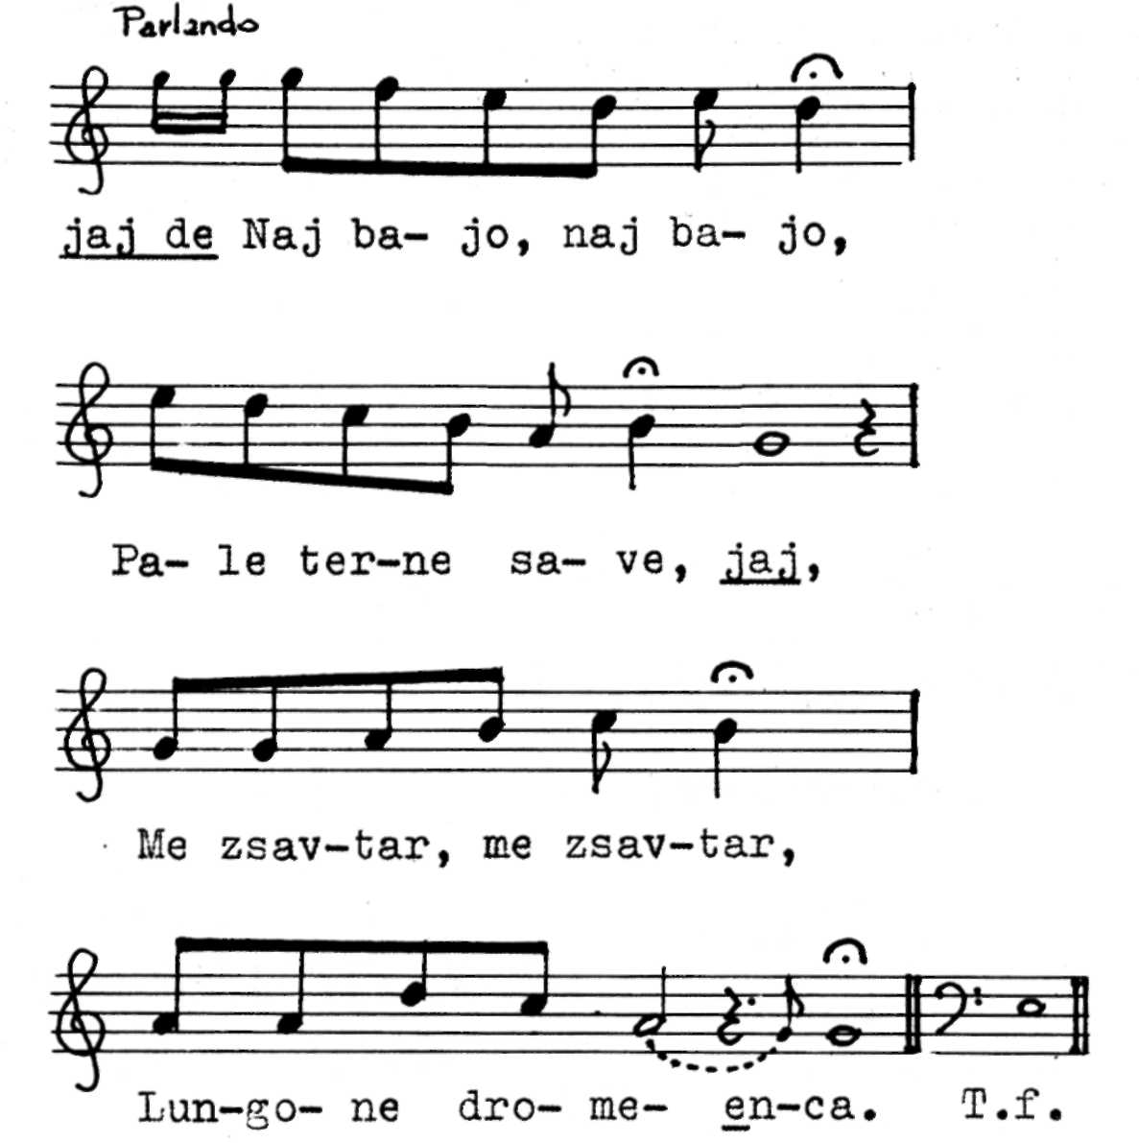
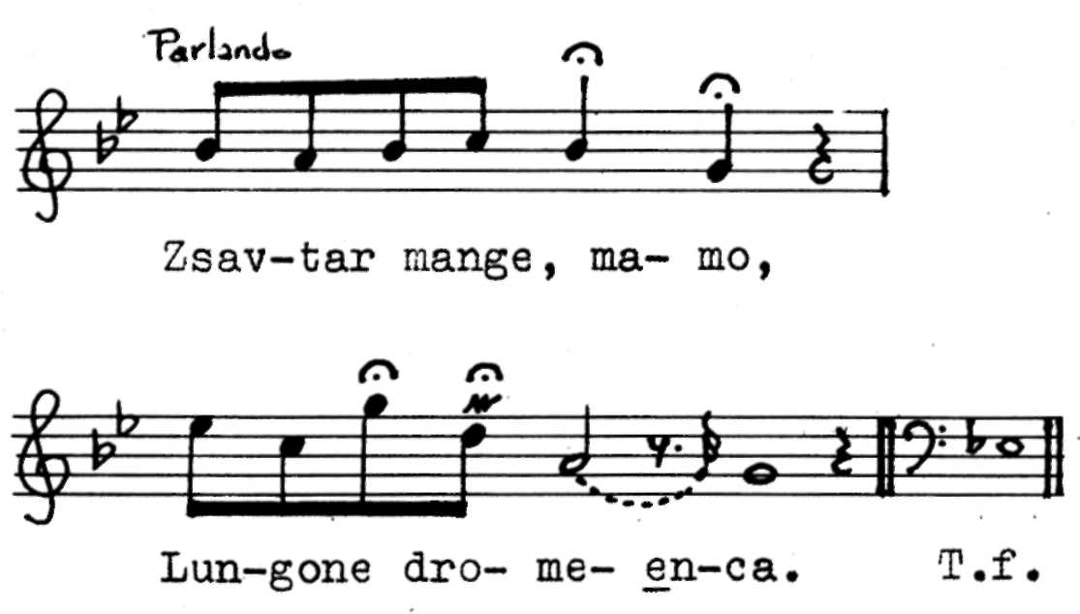
1. példa
2. példa

259

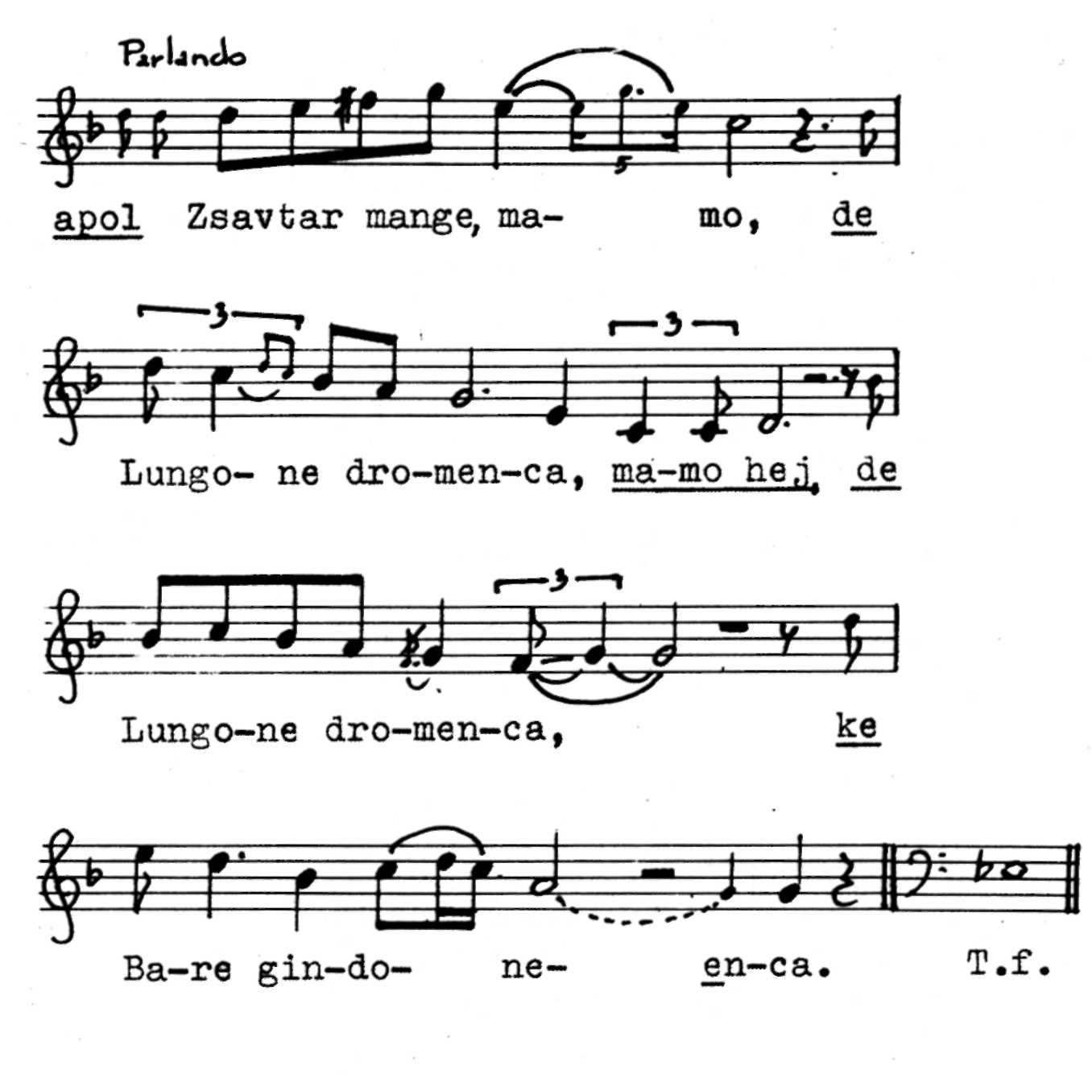
3. példa

260
Bibliográfia

Acton, T. 1974. Gypsy Politics and Social Change. London, Routledge and Kegan Paul.
Ahern, E. 1981. Chinese Ritual and Politics. Cambridge, Cambridge U.P.
Alexander, J.–Alexander,P. 1987. Striking a Bargain in: Javanese Market. Man, (22),
42–68
Althusser, L. 1971. Ideology and Ideological State Apparatusses (Notes Towards an
Investigation), in: Lenin and Philosophy and Other Essays. 121–173. London,
New Left Books.
Anderson, B. 1983. Imagined Communities. Reflections on the Origin and Spread of
Nationalism. London, Verso.
Andor M. 1982. Cigányvizsgálatok. Budapest, Művelődéskutató Intézet.
Austin, J. 1962. How to do Things with Words. Cambridge, Mass.: Harvard U. P.
Babus E.–Gáti Z.–Mészáros A. 1984. A cigányság helyzete egy magyar faluban. Szo-
ciálpolitikai Értesítő (2) 80–126.
Bán G.–Pogány G. 1957. A magyarországi cigányság helyzetéről. Budapest, Munkaügyi
Minisztérium, Stencilezett szöveg.
Bari K. 1985. Tűzpiros kígyócska. Gödöllő, Művelődési Központ.
Barth, F. (ed.) 1969a. Ethnic Groups and Boundaries. London, George Allen and Unwin.
Barth, F. (ed.) 1969b. Introduction. in: Barth [1969a], 9–38
Basso, E. 1985. A Musical View of The Universe. Kalapalo Myth and Ritual Perfor-
mances. Pennsylvania, Univ. of Pennsylvania Press
Bauer T. 1978. Investment Cycles in Planned Economies, in Acta Oeconomica, 21,
243–260.
Báthory, J. 1983. A „cigánykérdés”, in: Szegő (szerk.) 8–24.
Beck, S.–Gheorghe, 1981. From Slavery to Co-inhabiting Nationality: The Political Eco-
nomy of Romanian Gypsies. Paper presented to the Symposium on the Social
Anthropology of Europe I. U. A. E. S. Intercongress, Amsterdam.
Bell, P. 1983. Social perception in a Contemporary Hungarian Rural Community, in:
Hollos–Maday (szerk.), 145–180.
Bell, P. 1984. Peasants in Socialist Transition. Life in a Collectivised Hungarian Village.
Berkeley, University of California Press.
Benjamin, W. 1973. Illuminations. London, Collins/Fonatana
Beynon, H. 1973. Working for Ford. London, Allen Lane.
Bencsik J. 1984. A teknővájó cigányok. Gyula, Erkel Ferenc Múzeum.
Berend I. T.–Ránki Gy. 1974. Hungary: A Century of Economic Development. David
and Charles, Newton Abott/Barnes and Noble Books, New York.
Berend I. T.–Ránki Gy. 1985. The Hungarian Economy in the Twentieth Century. Lon-
don, Croom Helm.

261
Bettelheim, C. 1970. State Property and Socialism. in Economy and Society 2, (4).
Bloch, M. 1971. The Moral and Tactical Meaning of Kinship Terms. Man, N. S. 6,
79–87.
Bloch, M. 1972. The Long Term and The Short Term. in: J.Goody (szerk.) Contexts of
Kinship. Cambridge, Cambridge U. P.
Bloch, M. 1974. Symbol, Song, Dance and Features of Articulation. Is Religion an
Extreme Form of Traditional Authority? in: Archives Européennes de Sociologie,
XV, no. 1. 55–81.
Bloch, M. 1986. From Blessing to Violence. Cambridge, Cambridge U. P.
Bloch, M.–Parry, J. (szerk.) 1982. Death and the Regeneration of Life. Cambridge,
Cambridge U. P.
Bokor A. 1986. Modern Poverty – Deprivation: The Case of Hungary, in: Research in
Social Stratification and Mobility, 5. 245–260.
Braverman, H. 1974. Labour and Monopoly Capital: The Degradation of Work in the
Twentieth Century. New York, Monthly Review Press.
Breznay I. 1932. Eger a XVIII. században. Eger
Bromlej, J. 1980. Etnosz és néprajz. Budapest, Gondolat.
Bromlej, J. 1980. The Object and Subject Matter of Ethnography, in: Gellner (szerk.)
Soviet and Western Anthropology, 151–160. London, Duckworth.
Burawoy, M. 1985. The Politics of Production. London Verso.
Clébert, J-P. 1964. The Gypsies. London, Readers Union.
Cliff, T. 1974. State Capitalism in Russia. London, Pluto.
Coard, B. 1971. How the West Indian Child is Made Educationally Sub-Normal in the
British School System. London, New Beacon.
Cohn, W. 1973. The Gypsies. Reeding, Mass.
Cole, J.–Beck, S. (szerk.) 1981. Ethnocity and Nationalism in S. E. Europe. Papers on
European and Mediterranean Societies, No. 14. Universiteit van Amsterdam.
Cole, J.–Beck,S. 1981. Introduction, in: Cole and Beck (szerk.) II-VI.
Choli Daróczi J. 1986. Otthon voltam Indiában. in: Murányi (szerk.) Egyszer karolj át
egy fát! 169–179. Budapest, TIT.
Choli Daróczi J.–Feyér, L. 1984. Romano–ungriko cino alavari. Cigány–magyar kisz-
szótár. Budapest, TIT.
Cambell, J. 1964. Honour, Family and Patronage. A Study of Institutions and Moral
Values in a Greek Mountain Community. Oxford, Oxford U. P.
Csalog Zs. 1976. Kilenc cigány. Budapest, Kozmosz.
Csalog Zs. 1979. Cigányfalu Baranyában – Jegyzetek a cigányság helyzetéről. Kritika,
1979, (10).
Csalog Zs. 1982. Jegyzetek a cigányság támogatásának kérdéseiről. Szociálpolitikai Ér-
tesítő 1984 (2), 36–79.
Csenki S. és Csenki I. 1980. Cigány népballadák és keservesek. Budapest, Gondolat.
Dankó I. A harangosi vásárok és piacok néprajza. in: Egri Múzeum Évkönyve XI–XII.
287–306.
Demszky G. 1980. „Cs”. in: Kritika, 10. 18–21.
Devereux, G.–La Barre, W. 1961. Art and Mythology, in B.Kaplan (szerk.) Studying
Personality Cross-Culturally 361–403. Evanston, Row, Peterson.
Doman I. 1984. A szarvasi cigányok. Kecskemét, Petőfi Nyomda.
Donáth F. 1979. Reform and Revolution: Transformation of Hungary's Agriculture,
1945–1970. Budapest, Corvina.
Dumont, L. 1953. The Dravidian Kinship Terminology as an Expression of Marriage.
Man O. S. 54. sz. 34–39.
Dumont, L. 1976. Homo Aequalis. Paris

262
Dunn, S. 1975. New Departures in Soviet Theory and Practice of Ethnicity. Dialectical
Anthropology 1. 61–70.
Erdős K. 1957. A Classification of Gypsies in Hungary. Acta Ethnographica, VI, (3-4),
449–457.
Erdős K. 1958. Notes on Pregnancy and Birth Customs among the Gypsies of Hungary.
Journal of the Gipsy Lore Society. (37) Pt.1-2. 50–56.
Erdős K. 1959. Gypsy Horse Dealers in Hungary. Journal of the Gipsy Lore Society.
(41) Pt. 1–2. 113–124.
Erdős K. 1960a. Le probleme Tsigane en Hongrie. É.T. (3) 1–10.
Erdős K. 1961. Remarque sur le probleme Tsigane en Hongrie. É.T. (7) Pt. 2. 8–13.
Faludi A. 1964. Cigányok. Budapest, Kossuth.
Faulkner, W. 1956. The Hamlet. New York, Vintage. Tanyán. Budapest, Európa
Fél E.–Hofer T. 1961. Az átányi gazdálkodás ágai. Néprajzi Közlemények, 6 (2. sz)
1–220.
Fél E.–Hofer T. 1969. Proper Peasants. Traditional Life in a Hungarian Village. Viking
Fund Publications in Anthropology, no. 46. Chicago, Aldine.
de Foletier, V. 1961. Les Tsiganes dans l'Ancienne France. Paris,Editions de Connais-
sance du Monde.
de Foletier, V. 1970. L’esclavage des Tsiganes dans les Principautés Roumaines. É. T.
No. 9. 24–24.
Forray K.–Hegedüs A. 1985. Az együttélés rejtett szabályai: egy cigány csoport sikeré-
nek mértéke és ára egy iskolában. Budapest, Országos Pedagógiai Intézet.
Friedman, V. 1986. Romani Te in a Balkan Context. Jezykowe Studia Balkanistyczne,
I. 39–48.
Gál, B. 1984. A harangosi ipar fejlődése. in: Tanulmányok Harangosról, Szerk. Havassy
P. és Kecskés P. Harangos, Harangos Múzeum.
Gellner, E. 1973. Concepts and Society. in B. Wilson (szerk.) Rationality. 18–49. Oxford,
Blackwell.
Gellner, E. 1983. Nations and Nationalism. Oxford, Blackwell.
Gibson, T. 1986. Sacrifice and Sharing in the Philippine Highlands: Religion and So-
ciety among the Buid of Mindoro. London, Athlone. (L. S. E. Monographs in
Social Anthropology, No. 57).
Gilliat-Smith, B. 1963. An Eighteenth Century Hungarian Document. Journal of the
Gipsy Lore Society. Third series, XLII, (1–2), 50–53.
Gilliat-Smith.B. 1964. Hungarian Edict Against Gypsies. Journal of the Gipsy Lore
Society. Third series, XLIII, (3–4), 129–131.
Gmelch, S. 1986. Groups That Don't Want In: Gypsies and Other Artisan, Trader and
Entertainer Minorities. Annual Review of Anthropology (15), 307–330.
Görög V. (szerk.) 1985. Berki János mesél. Hungarian Gypsy Studies, No. 3. Budapest,
MTA, Néprajzi Kutató Csoport.
Gose, P. 1986. Sacrifice and the Commodity From in the Andes. Man, N. S. 21, 296–
310.
Gregory, C. 1980. Gifts to Men and Gifts to God: Gift Exchange and Capital Accumu-
lation in Contemporary Papua. Man, (15), 626–652.
Grellman, A. 1787. A Dissertation on the Gypsies (M. Roper fordítása a Die Zigeu-
ner.Dessau und Leipzig, 1783 c. könyvről) London.
Gronfors, M. 1979. Finnish Gypsies and The Police: An Examination of a Racial Mi-
nority and its Relation with Law Enforcement Agents. Unpublished Ph. D. Thesis,
University of London.
Gropper, R. 1975. Gypsies in the City. Culture Patterns and Survival. Princeton, N. J.
Darwin Press.
Gurevics, A. J. 1974. A középkori ember világképe. Budapest, Kossuth.
263
Guy, W. 1975. Ways of Looking at Rom: The Case of Czechoslovakia. in Rehfish
(szerk.) 1975, 201–229.
Guy, W. 1978. The Attempt of Socialist Czechoslovakia to Assimilate its Gypsy Popu-
lation. Unpublished Ph. D thesis. University of Bristol.
Gyurkovics M., S. 1981. A hodászi cigánytelep. Vigilia (10), 680–683.
Hajdu A. 1958. Les Tsiganes de Hongrie et leur musique. Études Tsiganes, No. 1.
1–30. Paris.
Hajdu, A. 1964. La „loki djili” des Tsiganes Kelderas. Arts et Traditions Populaires,
XII, 139–177.
Hann, C. 1980. Tázlár: A Village in Hungary. Cambridge, Cambridge U. P.
Hann, C. 1983. Progress Towards Collectivised Agriculture in Tázlár, 1949–78. in: Hol-
los and Maday (szerk.) 69–92.
Hann, C. 1986. The Politics of Anthropology in Socialist Eastern Europe, in: Jackson,
A. (szerk.) Anthropology at Home. 139–153. London and New York, Tavistock.
Hann E. –Tomka M.–Pártos F. 1979. A közvélemény a cigányokról. Budapest, M. Rádió
Házinyomdája.
Hartog, F. 1980. Le miroir d’Herodote. Paris Gallimard.
Haraszti M. 1971. A Worker in a Worker's State. London, Allen Lane.
Havas G. 1982a. Késelés, in: Andor (szerk.) 1982, 9–14.
Havas G. 1982b. A Baranya megyei teknővájó cigányok, in: Andor (szerk.) 1982, 61–
140.
Havas G. 1982c. Korábbi cigány foglalkozások. in: Andor (szerk.) 1982, 161–180.
Havas G. 1982d. Foglalkozásváltási stratégiák különböző cigány közösségekben. in: An-
dor (szerk.) 1982, 181–202.
Herczeg F. 1976. A MSZMP nemzetiségi politikája. Budapest, Kossuth.
de Heusch, L. 1966. A la découverte des Tsiganes: Une expédition de reconnaissance,
(1961) Bruxelles, Ed. de l’Institut de Soc. de l’Université Libre.
Hollos, M.–Maday, B.(szerk.) 1983. New Hungarian Peasants: An East Central European
Experience with Collectivization. East European Monographs Series, No. 134.
New York, Brooklyn College Press.
Hollós, M.–Maday, B. 1983. Introduction. in Hollos–Maday (szerk.) 1983, 1–24.
Humphrey, C. 1983. Karl Marx Collective. Economy, Society and Religion in a Siberian
Collective Farm. Cambridge, Cambridge U. P.
Hübschmannová, M. 1972. What Can Sociology Suggest About the Origin of Roms?
Archiv Orientalni, (40) pt.l, 51–64.
Jávor K. 1983. Continuity and Change in the Social and Value Systems of a North
Hungarian Village. in Hollós és Maday (szerk.) 1983, 273–300.
Josephides, L. 1985. The Production of Inequality. Gender and Exchange among the
Kewa. London and New York, Tavistock.
József főherceg 1888. Czigány nyelvtan. Budapest, MTA
Kaminski, I-M. 1979. There is no escape from Passing. Anthropologiska Studia, (28),
52–68.
Kaminski, I-M. 1980. The State of Ambiguity, Studies of Gypsy Refugees. Gothenburg,
Anthropological Research.
Kardos L. 1982. Bontási terület. in Andor (szerk.) 1982, 45–57.
Kemény I. 1976. A magyarországi cigány lakosság. Valóság (1), 63–72.
Kenedi J. 1986. Why is the Gypsy the Scapegoat and Not the Jew? East European
Reporter, 2, (1), 11–14.
Kenrick, D.–Puxon, G. 1972. The Destiny of Europe's Gypsies. London, Chatto-Heine-
mann
Kiss L. 1939. A szegény emberek élete. I. Reprint kiadás, 1981, Budapest, Gondolat.
Kornai J. 1980. The Economics of Shortage. Amsterdam, Oxford, North Holland Prs.

264
Kósa L. 1982. Székelyek. Néprajzi Lexikon 5, 585–593. Budapest, Akadémiai Kiadó.
Kovács F. 1986. The Working Class Today. New Hungarian Quarterly (27), No. 193,
183–194.
Kovalcsik K. 1985a. Szlovákiai oláhcigány népdalok. Vlach Gypsy Folk Songs in Slo–
vakia. Európai cigány népzene 1. Gypsy Folk Music of Europe 1. Budapest,
MTA Zenetudományi Intézet.
Kovalcsik K. 1985b. Oláh cigányok Londonban. Zenetudományi Dolgozatok, 167–186.
Budapest, MTA.
Kozák I. 1982. A cigány lakosság beilleszkedése társadalmunkba. Társadalmi Szemle
(8–9), 57–67.
Kozák I. 1983. A cigányok a társadalmi munkamegosztásban, in Szegő (szerk.) 1983,
102–122.
Kozák I. 1984. A cigány lakosság helyzetének javítása érdekében hozott központi hatá–
rozatok végrehajtását akadályozó tényezők. Szociálpolitikai Értesítő, (2), 11–35.
Kozák I. 1985. Új magyarok vagy régi cigányok. Mogyoró K. interjúja K. I.-val. Mozgó
Világ, (6), 74–77.
Ladó M.–Tóth F. 1985. A hivatalos szabályok árnyékában, Tanulmány. Mozgó Világ
(1), 1–4.
Lakatos M. 1977. A cigánykérdésről. Kritika, (6), 5–6.
Lawrence, E. A. 1982. Rodeo: An Anthropologist Looks at the Wild and the Tame.
Chicago and London, University of Chicago Press.
Leach, E. 1954. Political Systems of Highland Burma. London, Athlone Press.
Lee, R.–Kenrick, D. 1969. Learn Romany. London, Romano Drom.
Le Goff, J. 1980. Time, Work and Culture in the Middle Ages. Chicago and London,
University of Chicago Press.
Lengyel G. 1982. Települési és társadalmi különbségek egy falusi cigány közösségben.
in: Andor (szerk.) 1982, 141–157.
Lesko, D. 1961. The Gypsies, a Sixteenth Century Index. Journal of the Gipsy Lore
Society. (49) pt. 1–2. 65–67.
Levi-Strauss, C. 1969. The Elementary Structures of Kinship. London, Eyre–Spottiswo-
ode.
Liégois, J-P. 1986. The Gypsies. London, Al Saqi.
Lienhardt, G. 1961. Divinity and Experience. The Religion of the Dinka. Oxford, Cla–
rendon Press.
Macritchie, D. 1890-1. Scottish Gypsies Under the Stewarts. Journal of the Gipsy Lore
Society. Ist series, (2) pt. 3, 73–81; pt. 4, 224–39; pt. 6, 334–363.
Makkai L. 1975. 2–4. fejezet. in: A History of Hungary. Pamlényi E. (szerk.), 29–178.
Budapest, Corvina.
Markus, Gy. 1982. Western Marxism and Eastern Societies. Dialectical Anthropology
6, 291–318.
Marrese, M. 1981. The Evolution of Wage Regulation in Hungary, in: Hare, Radice and
Swain (szerk.), A Decade of Economic Reform. London, Allen and Unwin, 63–
76.
Marx K. 1967. A tőke I. Marx és Engels Művei 23. Budapest, Kossuth.
Masson,D. 1982. Les Femmes de Breb. Études et documents balkaniques, No. 4. Paris.
Mészáros Gy. 1974. Vallás, ünnepek és hiedelem. Vigília, (2), 92–103.
Mezey B. (szerk.) 1986. A magyarországi cigánykérdés dokumentumokban, 1422–1985.
Budapest, Kossuth.
Miller, C. 1975. American Rom and the Ideology of Defilement. in: Rehfisch (szerk.)
1975, 41–54.
Mintz, S. 1974. Caribbean Transformations. Chicago, Chicago U. P.

265
Nagy I. 1940. The Gypsies of the Sárrét. Journal of the Gipsy Lore Society. 3.Ser. (19)
pt. 1. 1–16; pt. 2. 67–77; pt. 3–4. 152–159.
Okely, J. 1975. Gypsy Women: Models in Conflict. in: Ardener, S. (szerk.) Perceiving
Women. London, Malaby.
Okely, J. 1983. The Traveller-Gypsies. Cambridge, Cambridge U. P.
Ortutay Gy. (szerk.) 1977. Magyar Néprajzi Lexikon I. A–E. Budapest, Akadémiai Ki-
adó.
Ortutay Gy. (szerk.) 1979. Magyar Néprajzi Lexikon II. F–Ka. Budapest, Akadémia
Kiadó.
Ortutay Gy. (szerk.) 1982. Magyar Néprajzi Lexikon V. Sz–Zs. Budapest, Akadémia
Kiadó.
Pach P. 1986. A nemzettudatról napjainkban. Társadalmi Szemle, (1), 20–33.
Panaitescu, P. 1941. The Gypsies in Wallachia and Moldavia: a Chapter of Economic
History. Journal of the Gipsy Lore Society. (20), pt. 2. 58–72.
Parry, J. 1979. Caste and Kinship in Kangra. London, Routledge and Kegan Paul.
Petrovic, A. 1939. The Eating of Carrion. Journal of the Gipsy Lore Society. (18). pt.
1. 24—34. (Ez a cikk egy cikksorozat része, amely „Contribution to the Study of
Serbian Gypsies” címmel jelent meg a Journal of the Gipsy Lore Society-ben
1935–40 között.)
Piasere, L. 1984. Mare Roma: Catégories Humaines et Structure Sociale. Une contribu-
tion a l’ethnologie Tsigane. These pour le Doctorat du 3.eme Cycle. Paris. (Meg-
jelent az Études et documents balkaniques, No. 6. számaként.)
Pina-Cabral.J. 1986. Sons of Adam, Daugthers of Eve: The Peasant World View in the
Alto Minho. Oxford, Oxford U. P.
Pünkösti Á. 1986. Vadat, halat, s mi jó falat. Budapest, Szépirodalmi Kiadó.
Puxon, G. 1973. Rom: The Destiny of Europe’s Gypsies. Minority Rights Group Report
no. 14.
Rehfisch, F. (szerk.) 1975. Gypsies, Tinkers and Other Travellers. London, Academic.
Réger Z. 1978. Cigány osztály, „vegyes” osztály – a tények tükrében. Valóság (8),
77–88.
Réger Z. 1984. A cigányság helyzetének nyelvi és iskolai vonakozásai – Álláspontok
és viták. Szociálpolitikai Értesítő (2), 140–173.
Reisman, K. 1974. Contrapuntal Conversations in an Antiguan Village, in: R.Baumann–
J.Scherzer (szerk.). Explorations in the Ethnogaphy of Speaking 110–124. Camb-
ridge, Cambridge U. P.
Salo, M. 1981a. Kalderas Economic Organisation, in Salo (szerk.) 1981b. 71–97.
Salo, M. (szerk.) 1981b. The American Kalderas: Gypsies in the New World. Procee-
dings of a Symposium organised by the Gypsy Lore Society. North American
Chapter. Hacketstown, G. L. S., N. A. C.
Salo, S–Salo,M. 1977. The Kalderas of Eastern Canada. National Museum of Man,
Canadian Centre for Folk Studies, Paper no. 21.
Samassa, J. 1911. Projet de loi sur la régulation des Tsiganes vagabonds par les légis-
lations. Budapest, Benkő.
Sampson, J. 1907. Gypsy Language and Origin. Journal of the Gipsy Lore Society. 2nd
Ser. (2) pt. 1.
Sárkány M. 1983. Economic Changes in a North Hungarian Village, in: Hollos–Maday
(szerk.) 1983, 25–56.
Sárosi B. 1978. Cigányzene. Budapest, Gondolat Kiadó.
Schiffer P. 1980. Nemcsak róluk van szó. Kritika (2). [Újranyomva a Roma cimű ki–
adványban, Budapest, Népművelési Intézet, 38–51.]
Schutz, A. 1964. Making Music Together: A Study in Social Relationship. in Collected
Works, vol. II. 159–178. The Hague, Martinus Nijhoff.

266
Silverman, C. 1981. Pollution and Power: Gypsy Women in America. in: Salo (szerk.)
1981b. 55–70.
Silverman, C. é. n. Negotiating Gypsiness: Strategies of Ethnicity in the American Con-
text. Megjelenés alatt a Symbols and Situation in Ethnicity c.kötetben. Szerk.: J.
Cicala és S. Stern. Wayne State U. P.
Soulis, G. 1961. The Gypsies in the Byzantine Empire and the Balkans in the Late
Middle Age. Dumbarton Oaks Papers, 15. 143–165.
Sozan, M. 1983. Domestic Husbandry and Social Stratification. in: Hollos–Maday
(szerk.) 1983, 123–144.
Sperber, D. 1975. Rethinking Symbolism. Cambridge, Cambridge U. P.
Starkie, W. 1947 (1933). Raggle Taggle. Adventures with a Fiddle in Hungary and
Roumania. Albermarle Library Edition. London, John Murray.
Strathern, A. 1971. The Rope of Moka. Big Men and Ceremonial Exchange in Mount
Hagen, New Guinea. Cambridge, Cambridge U. P.
Strathern, A. 1978. Finance and Production Revisited: In Pursuit of a Comparison. Re-
serach in Economic Anthropology, I, 73–104.
Strathern, M. 1978. The Achievement of Sex: Paradoxes in Hagen Gender-thinking, in:
The Yearbook of Symbolic Anthropology, I. (Szerk.) E.Schwimmer, 171–202.
London–Montreal, C.Hurst and Co., McGill-Queen’s University Press.
Strathern, M. 1981. Self-interest and the Social Good. Some Implications of Hagen
Gender Imagery. in: S. Ortner and H. Whitehead (szerk.) Sexual Meanings.
Cambridge, Cambridge U. P.
Sugár I. 1980. A mohamedán vallásról katolikusra tért volt török alattvalók Egerben.
Egri Múzeum Évkönyve 1978/9, 183–216.
Sutherland, A. 1975. Gypsies: The Hidden Americans. London, Tavistock.
Sutherland, A. 1975b. The American Rom: A Case of Economic Adaptation, in Rehfisch
(szerk.) 1975, 1–39.
Szapu M. 1984. Halotti szokások és hiedelmek a kaposszentjakabi oláh cigányoknál.
Ciganisztikai Tanulmányok – Hungarian Gypsy Studies, 1. (szerk. Kriza I.) Bu-
dapest, MTA Néprajzi Kutató Csoport
Szapu M. 1985. Mesemondó és közösség Kaposszentjakabon. Ciganisztikai Tanul-
mányok – Hungarian Gypsy Studies, (szerk. Kriza I.) Budapest, MTA Néprajzi
Kutató Csoport
Szegő L. (szerk.) 1983. Cigányok, honnét jöttek – merre tartanak? Budapest, Kozmosz.
Szent-Györgyi K. 1983. Ranking Categories and Models in Two Villages of North Eas-
tern Hungary. in: Hollos–Maday (szerk.) 223–244.
Tálos E. 1980. Fonológiai kölcsönzés a cigányban. Magyar Fonetikai Füzetek, (5) 152–
158. Budapest, MTA Nyelvtudományi Intézet.
Tauber I. 1984. A cigánysággal kapcsolatos előítéletek problémái. Szociálpolitikai Ér-
tesítő (2), 174–188.
Tomka F. 1981. Evangelizáció a társadalom peremén. Vigilia (10), 674–680.
Tomka M. 1983. A cigányok története. in: Szegő (szerk.) 36-52.
Tomka M. 1984. The Gypsy Craftmen of Europe. Unesco Courier, Oct. 15—17. (Külön-
szám a cigányokról)
Ulc, O. 1964. Communist National Minority Policy: The Case of Gypsies in Czechos-
lovakia. Soviet Studies, (20), pt. 4. 421–443.
Vekerdi J. 1971. The Gurvari Gypsy Dialect in Hungary. Acta Orient. Hung. XXIV,
(3), 381–389.
Vekerdi J. 1972. Eltérő vélemények a cigánykérdésben. Forrás (6), 57–61.
Vekerdi J. 1974. Nemzetiség–e a cigányság? Napjaink, (10), 1.
Vekerdi J. 1977. Earliest Archival Evidence on Gypsies in Hungary. Journal of the
Gipsy Lore Society. 4. series, I, (3), 170–172.
267
Vekerdi J. 1980. Jegyzetek. in: Csenki és Csenki, 1980.
Vekerdi J. 1981. Nyelvészeti adalékok a cigányság őstörténetéhez. Nyelvtudományi
Közlemények. 81, (2), 409–421.
Vekerdi J. 1982. A magyarországi cigány kutatások története. Debrecen, KLTE.
Vekerdi J. 1983. A magyarországi cigány nyelvjárások szótára. Pécs, JPTE Tanárképző
Kar, Tanulmányok VII.
Vekerdi J. 1984. Nemzetiség vagy létforma? Forrás, XVI, (3), 44–65.
Vekerdi J. (szerk.) 1985. Cigány nyelvjárási népmesék (Kétkötetnyi szöveg, romani és
magyar nyelven, angol fordítással.) Folklór és Etnográfia, 19. Debrecen, KLTE.
Verdery, K. 1981. Ethnic Relations and Hierarchies of Dependency in the Late Habsburg
Empire: Austria, Hungary and Transylvania. in: S. Beck–J. Cole (szerk.) 1–27.
Verdery, K. 1983. Transylvanian Villagers. Three Centuries of Political, Economic, and
Ethnic Change. Berkeley, Los Angeles, London. Univ. of California Press.
Víg R. 1976. Kísérő jegyzetek a Gypsy Folk Songs from Hungary című lemezhez. Gyűj-
tötte és közreadja Víg R. Dupla lemezalbum. Budapest, MHV, Hungaroton.
Volland, A. 1985. Bulerias: Form and Context of a Gitano Music-Dance Genre, in: De
Silva et al. (szerk.) 1985, Papers from the Fourth and Fifth Annual Meetings of
the Gypsy Lore Society, North American Chapter, 151–l63.
Wiener, L. 1910. Ismaelites. Journal of the Gipsy Lore Society. 2. series, IV, (2), 83–100.
Williams, P. 1984. Mariage Tsigane: une cérémonie de fiancailles chez les Rom de
Paris. Paris, 1’Harmattan, Selaf.
Winstedt, E. 1941. Some Transylvanian Gypsy Documents of the Sixteenth Century.
Journal of the Gipsy Lore Society. 3. series, XX, (2).
Wlislocki, H. 1886a. Az erdélyi sátoros cigányok lakodalmi szokásai. Vasárnapi Újság
10. sz.
Wlislocki, H. 1886b. Az erdélyi sátoros cigányok keresztelési és temetési szokásai. Va-
sárnapi Újság 23–24. sz.
Yoors, J. 1967. The Gypsies. London, Allen and Unwin.

Archív források és hivatalos dokumentumok

Beszámoló Eger 1984: Beszámoló a Heves megyében élő cigánylakosság helyzetéről.
Egri Levéltár Item a: Heves Vármegye alispánjának iratairól 1877–1927. IV – 404/a
3962.
Egri Levéltár Item b: Csány Község testületének gyűléseiről felvett jegyzőkönyvek
1900–1916. V-215 2.
Egri Levéltár Item c: Boldog Közgyűlési jegyzőkönyv 1926
Harangosi Tanácsi Rendelkezések H. V. B. T. E. 3/1974
Harangos V. B. T. E. 1651–1848 (Városi tanácsi határozatok és dokumentumok) Szerk.
Kovács Béla. Eger, 1984.
Kulturális Minisztérium 1977. Irányelvek és módszertani ajánlások a cigány lakosság
elmaradott rétegeivel kapcsolatos közművelődési tevékenység szervezéséhez.
Magyar Statisztikai Zsebkönyv, 1978.
Országos Statisztikai Hivatal 1895. Magyar Statisztikai Közlemények. A magyarország-
ban 1893. január 31–én végrehajtott cigányösszeírás eredményei. Budapest, Orsz.
Statisztikai Hivatal. Athenaeum.
Statistical Pocket Book of Hungary 1984

